Model Overeenkomst
  - inzake het uitvoeren van de onderzoeksopdracht OBN-2024-148-DZ Inrichtingsmaatregelen buiten Natura2000 ter ondersteuning van de Natura2000 doelstellingen in het zandlandschap
in het kader van OBN Natuurkennis

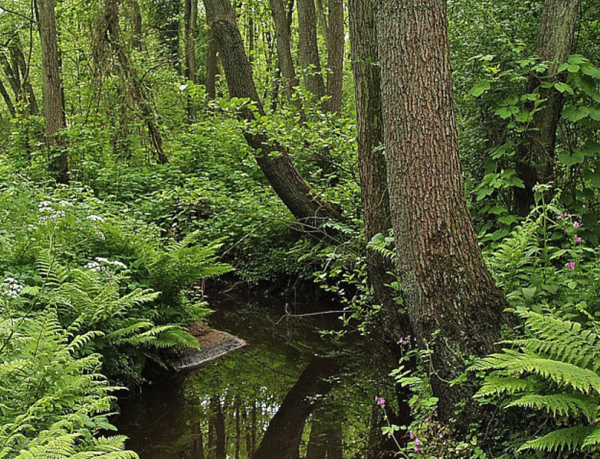

samen werken aan natuurherstel

De ondergetekenden,

Opdrachtgever: de Vereniging het Interprovinciaal Overleg, onderdeel BIJ12, uitvoeringsorganisatie van de gezamenlijke provincies, Leidseveer 2 Utrecht, ingeschreven in het Handelsregister van de Kamer van Koophandel onder nummer 27261712 te dezen vertegenwoordigd door mevrouw ir. J.D.C van der Endt MPA, directeur van BIJ12, hierna te noemen: "BIJ12"

en

Opdrachtnemer, gevestigd aan de Straat & Huisnummer, Postcode te Plaats, bekend onder KvK-nummer: KvK-nummer te dezen rechtsgeldig vertegenwoordigd door Naam, hierna te noemen: Opdrachtnemer,

Hierna te noemen: Partijen,

Overwegende dat:

- Opdrachtgever in het kader van OBN Natuurkennis (OBN) ten behoeve van de twaalf provincies, samenwerkt met de Vereniging van Bos- en natuurterreineigenaren (VBNE) en het ministerie van Landbouw, Natuur en Voedselkwaliteit (LNV);
- Opdrachtgever op 9 juli 2024 een offerteaanvraag, in het kader van een openbare Europese aanbesteding, gedaan heeft (hierna te noemen: de Offerteaanvraag);
- Opdrachtnemer daartoe op Datum een offerte heeft ingediend (hierna te noemen: de Offerte);
- Opdrachtgever de overeenkomst voor dienstverlening aan Opdrachtnemer heeft gegund.

Verklaren te zijn overeengekomen als volgt:

- Dienstverlening
  - De opdracht bestaat uit het uitvoeren van het onderzoek zoals gespecificeerd in de bijbehorende offerte d.d. Datum, welke opdracht door de Opdrachtnemer wordt aanvaard.
  - Het resultaat van de dienstverlening is een rapportage overeenkomstig het OBN-format.
  - De dienstverlening zal worden verricht op de wijze als weergegeven in deze overeenkomst en navolgende bijlagen die alle onlosmakelijk deel uitmaken van deze overeenkomst. Voor zover de bijlagen, die in rangorde na deze overeenkomst komen, met elkaar in tegenspraak zijn, geldt de rangorde zoals hieronder vermeld, waarbij de hoger genoemde bijlage prevaleert boven de lager genoemde:
    - Nota’s van inlichtingen, waarbij het gestelde in de meest recente Nota van inlichtingen prevaleert;
    - Model Overeenkomst inzake het uitvoeren van een onderzoeksopdracht in het kader van OBN
    - Deze Aanbestedingsleidraad, inclusief Bijlagen;
    - Algemene voorwaarden voor onderzoek OBN 2020;
    - Algemene inkoopvoorwaarden BIJ12 2018;
    - De Inschrijving van Inschrijver inhoudende de onderzoeksopzet.
  - Het in artikellid 1.1, 1.2 en 1.3 genoemde wordt verder genoemd: de Dienstverlening.
  - Opdrachtnemer zal zijn prestaties goed en zorgvuldig en naar beste weten en kunnen en wetenschap leveren met inachtneming van de belangen van Opdrachtgever.

- Toepasselijkheid Algemene voorwaarden voor onderzoek OBN 2020 en AIV BIJ12 2018
  - Op deze overeenkomst zijn de Algemene voorwaarden voor onderzoek OBN 2020 en de AIV BIJ12 2018 van toepassing. In geval van tegenstrijdigheden tussen deze voorwaarden, prevaleren de bepalingen van de Algemene voorwaarden voor onderzoek OBN 2020. Andere algemene of bijzondere voorwaarden, waaronder begrepen de algemene voorwaarden van Opdrachtnemer, zijn niet van toepassing.
  - Opdrachtnemer verklaart een exemplaar van de Algemene voorwaarden voor onderzoek OBN 2020 en de AIV BIJ12 2018 te hebben ontvangen en bekend te zijn met de inhoud daarvan.

- Inschrijving Kamer van Koophandel
  - Opdrachtnemer dient zich als ondernemer te hebben ingeschreven bij de Kamer van Koophandel in de betreffende regio voorafgaand en gedurende de gehele looptijd van de overeenkomst.

- Prijs en betaling
  - Opdrachtnemer zal de Dienstverlening verrichten tegen de prijs van € Bedrag.
  - De prijs en de tarieven zijn exclusief btw en betreffen alle in het kader van de Dienstverlening te verrichten werkzaamheden en te leveren goederen, alsmede alle overige kosten, zoals, dus niet beperkt tot kosten van training of inwerking van personeel, telefoon-, reis-, verblijf-, voorrij- en administratiekosten, kosten van de verpakking en verwijdering van de verpakking en overlegkosten met Opdrachtgever.
  - De facturen dienen digitaal te worden verzonden in pdf formaat naar: factuur@bij12.nl.
  - Opdrachtnemer (in geval van een combinatie uitsluitend de penvoerder) factureert onder vermelding van Opdrachtgever kenmerk: Vul een kenmerk in.
  - Op basis van de door de BIJ12 geaccordeerde offerte en begroting verleent Opdrachtgever een voorschot van % van het overeengekomen bedrag.
  - De Opdrachtnemer kan een tussentijds betalingsverzoek indienen. Een tussenbetaling vindt enkel plaats op basis van de werkelijk gemaakte en betaalde kosten op basis van een tussentijdse rapportage zoals omschreven in deze Overeenkomst.
  - Voorschot en tussenbetaling mogen niet meer dan 80% van de totale onderzoekskosten bedragen.
  - De xx^{e} termijn, à xx % van het totaal gegunde bedrag wordt afhankelijk gesteld van de goedkeuring van de eindrapportage, bezien in het licht van de Overeenkomst.
  - De Opdrachtnemer levert uiterlijk de eindafrekening.
  - De eindafrekening dient te bestaan uit een gespecificeerd kostenoverzicht van werkelijk gemaakte kosten en hoe deze zich verhouden tot de begroting zoals opgenomen in de offerte. De opgevoerde personele kosten dienen te worden verantwoord op basis van de gerealiseerde tijdsinzet en de in de offerte opgegeven tarieven. Materiële kosten dienen per onderdeel te worden aangeduid en moeten worden verantwoord door middel van onderliggende facturen. De eindrekening bevat een opgave van eventuele reeds ontvangen voorschotten.
  - In het geval een factuur niet overeenstemt met de volgens de administratie van BIJ12 door de Opdrachtnemer verrichte diensten, zal de VBNE onverwijld na ontvangst van die factuur met Opdrachtnemer in overleg treden. Zodra Partijen overeenstemming over deze factuur hebben bereikt, zal BIJ12 binnen acht dagen het resterende factuurbedrag betalen.

- Meerwerk
  - Op meerwerk is het bepaalde in de AIV BIJ12 2018 van toepassing.
  - Niet door Partijen schriftelijk overeengekomen overschrijdingen van de maximale overeenkomstwaarde komen voor rekening en risico van Opdrachtnemer.

- Inwerkingtreding en duur
  - Deze overeenkomst wordt van kracht op de datum van ondertekening door de partij die het laatst ondertekent.
  - De Opdrachtnemer verplicht zich het onderzoek uit te voeren in de periode tot en met .
  - Uiterlijk [datum] dient een veldwerkplaats te hebben plaatsgevonden, een concept Nederlandstalig artikel te zijn opgeleverd en een bijdrage aan www.natuurkennis.nl te zijn geleverd c.q. een actualisatie van teksten die gaan over [onderwerp aanbesteding] n.a.v. de resultaten.
  - Indien door Opdrachtnemer reeds uitvoering aan de Dienstverlening is gegeven voordat deze overeenkomst door Partijen is ondertekend, geschiedt de uitvoering voor rekening en risico van de Opdrachtnemer.
  - Deze overeenkomst eindigt op het moment dat het door de Opdrachtnemer uit te voeren onderzoek is voltooid, het eindrapport, schriftelijk door de Opdrachtgever is geaccepteerd, de Opdrachtgever aan zijn betalingsverplichtingen heeft voldaan en de Opdrachtnemer aan al zijn overige verplichtingen heeft voldaan.
  - Opdrachtgever heeft de mogelijkheid gedurende de gehele looptijd de Overeenkomst tussentijds zonder opgaaf van redenen op te zeggen met inachtneming van een opzegtermijn van 3 maanden.

- Contactpersonen
  - Het onderzoek zal worden uitgevoerd onder directe leiding van de in de offerte genoemde projectleider behorend tot het personeel van de Opdrachtnemer.
  - Als contactpersoon voor BIJ12 treedt/treden op de in de definitieve opdrachtbrief genoemde perso(o)n(en).
  - Bij wijziging van de contactpersoon van een Partij deelt deze de naam met motivatie van de wijziging terstond schriftelijk mede aan de contactpersoon van de andere Partij.
  - Contactpersonen van Partijen houden tenminste Frequentie overleg over de wijze waarop deze overeenkomst wordt uitgevoerd. De door Partijen te maken overlegkosten zijn voor eigen rekening.

- Algemeen
  - Kennisgevingen die Partijen op grond van deze overeenkomst aan elkaar zullen doen, vinden schriftelijk plaats door de daartoe door Partijen aangewezen contactpersonen. Mondelinge mededelingen, toezeggingen of afspraken hebben geen rechtskracht tenzij deze schriftelijk zijn bevestigd.
  - Alle intellectuele rechten op door Opdrachtnemer in het kader van de overeenkomst tot stand gebrachte werken berusten bij Opdrachtgever.
  - Opdrachtnemer zal bij de uitvoering van deze overeenkomst geen gebruik maken van de diensten van derden, met uitzondering van de in de Offerte van Opdrachtnemer gemelde derden of derden die schriftelijk zijn goedgekeurd door Opdrachtgever.
  - Wijzigingen in de overeenkomst, die niet schriftelijk door Opdrachtgever zijn bevestigd, zijn niet rechtsgeldig.
  - Op deze overeenkomst is Nederlands recht van toepassing.

Aldus overeengekomen en ondertekend in tweevoud,

Namens Opdrachtgever op _______________ te Utrecht,
Naam
Handtekening gemachtigde,

Namens Opdrachtnemer op _______________ te _______________
Naam
Handtekening gemachtigde

OBN Natuurkennis wordt gecoördineerd door de VBNE en gefinancierd door het ministerie van Landbouw, Natuur en Voedselkwaliteit en BIJ12.

